«Бекітемін» .....................
ДОІЖО

Қысқамерзімді жоспар
Сабақтың тақырыбы: Дүниежүзінің тарихи-мәдени аймақтары.
Қазақтың жеті кереметі

Бөлім: | 4.1 Халық географиясы
Педагогтің аты-жөні: | Капорова Анар
Күні:
Сыныбы: 7 | Қатысушылар саны: 19 Қатыспағандар саны: -
Сабақтың тақырыбы: | Дүниежүзінің тарихи-мәдени аймақтары.  Қазақтың жеті кереметі
Оқу бағдарламасына сәйкес оқу мақсаты | 7.4.1.3 -халықтың этникалық және діни құрамына байланысты Қазақстанның тарихи-мәдени, өркениеттік аймақтарының қалыптасуын түсіндіреді
Сабақтың мақсаты: | Барлық оқушылар үшін:  Халықтың этникалық және діни құрамына байланысты Қазақстан  ның тарихи-мәдени/ өркениеттік аймақтарының қалыптасуын түсіндіріп бере алады.  Көпшілік оқушылар үшін:  Халықтың этникалық және діни құрамына байланысты Қазақстанның тарихи-мәдени/ өркениеттік аймақтарының қалыптасуын біледі.  Кейбір оқушылар үшін:  Халықтың этникалық және діни құрамына байланысты Қазақстанның тарихи-мәдени/ өркениеттік аймақтарының қалыптасуын сипаттап бере алады.
Сабақтың барысы:
Сабақ кезеңі/  Уақыты | Педагогтің іс-әрекеті | Оқушының іс-әрекеті | Бағалау |  | Ресурстар
Сабақтың басы  Қызығушылықты ояту  2 мин.  4 мин. | (Ұ). Ұйымдастыру кезеңі:  1.Оқушылармен амандасу, түгендеу. Сынып реттілігін қадағалау.  2.Ынтымақтастық атмосферасын қалыптастыру  Мақсаты: Оқушылар бір-біріне тілек білдіреді, тыңдау дағдыларын дамытуға бағытталады, сондай-ақ барлық оқушылардың қатыстырылуы арқылы сабаққа белсенділігі артады.  Тиімділігі: Оқушылар бір-біріне тілек айту арқылы жақындасады, көңіл-күйін көтереді және бауырмалдығын оятады.  (Ү).Үй тапсырмасын тексеру  Тапсырма №1 Кесте толтыру ( әр оқушыға таратылып беріледі)  № Д\ж кереметтері Аймақ Мемлекет  1 Ұлы Қытай қорғаны  2 Колизей  3 Мачу – Пикчу  4 Петра кешені  5 Тәж- Махал  6 Христостың мүсіні  7 Чичен- Ица  Тапсырма №2 Картадан мемлекеттерді көрсету  Бағалау : «Өзін – өзі бағалау» әдісі 10 балл  Дұрыс жауап тақтадан шығып тұрады  7 дұрыс жауап – 10 балл  6 дұрыс жауап – 8 балл  5 дұрыс жауап – 7 балл  4 дұрыс жауап – 5 балл
Жаңа сабаққа кіріспе | (Ұ) «Миға шабуыл» әдісі арқылы өткен тақырыппен жаңа сабақты байланыстыру мақсатында ой қозғау сұрақтары,  ұжымдық талқылау.  Оқушылар сұрақтарға жауап беріп, өзара ұжымдық талқылау жасағаннан кейін мұғалім оқушыларға сабақтың тақырыбы, мақсатымен таныстырады.  Мұғалім: Біздің еліміз – ең үлкен құрлықтың ортасында орналасқан, жер көлеміненде ірі мемлекеттер қатарына кіретін ел. Әртүрлі ерекше табиғи нысандары мен сәулет өнері бар мемлекет. Осы туындыларды тек қана қазақстандықьарға ғана емес, д\ж халқына таныту мақсатында қазақстандық ғалымдар тобы 40-қа жуық нысанды зерттеп, арасынан қазақ мәдениетін паш ететін жетеуін таңдап алды. | 1. Мәдениет деген не?  2. Этнография нені зерттейді?  3.Сендер қалай ойлайсыңдар, қандай мәдени мұраларды, табиғат ескерткіштерін Қазақстанның кереметтеріне жатқызуға болады? |  | Мақсаты: Жылдам әрі функционалды түрде сыни ойлануды дамыту.  Тиімділігі: оқушының танымдық дағдысы артады. Сонымен қатар сабақтың тақырыбы мен мақсатын анықтауға мүмкіндік береді. |  | Қалыптастырушы бағалау: Өз ойын дұрыс мағынада білдіріп, талқылауға белсенділікпен қатысқан оқушыға «Жарайсың!» деген мадақтау сөзімен ынталандыру.
Сабақтың ортасы  Мағынаны ашу.  26 мин. | Жаңа тақырып: «Қазақтың жеті кереметі».  Сыныпты топқа бөлу. 2 топқа кереметтер бөлініп беріледі.  «Идея тастаушы» әдісі, әр топта «идея тастаушы» болады. «Идея тастаушы» – пән мұғалімдері  1 топ идея тастаушы – тарих пәні мұғалімі Бекетаев С.  2 топ идея тастаушы – музыка пәні мұғалімі – Құнафин Б. Сабақтың мәтіні нодбукте жазылған, оқуға тапсырма береді  Әдіс-тәсілі:  «Идея тастаушы»  «Түйінді сәт» | Оқулықты оқып танысып шығады. Идея тастаушылар өз ойларын қосып, оқушыға бағыт- бағдар береді.  «Түйінді сәт» әдісімен идея тастаушы- ұстаздар оқушыларды түйіндейді. |  | Дескриптор:  Жалпы балл-3  1. Қазақтың тарихи-мәдени/ өркениеттік аймақтарын түсіндіреді.  Бағалау.  
 | Тапсырма №1  «Салыстыру» әдісі  Стенге дүниежүзінің және қазақтың кереметтерінің суреттері ілінеді. Салыстыру, ұқсастығын табу.  Тапсырма: Қай д\ж кереметі қазақтың кереметіне ұқсайды?  -Қандай ерекшеліктеріне назар аудардыңыз?  -Қайда? Бұл ескерткіштерді сөз бұрынырақ қайда кездестірдіңіз?  -Қай сабақта естідіңіз?  Әдіс- тәсіл: «Үш сұрақ немесе 3Қ» әдісі | 1-Тапсырма  1.Ұқсастығын тауып,  «Үш Қ әдісімен» сұрақтарға жауап береді.  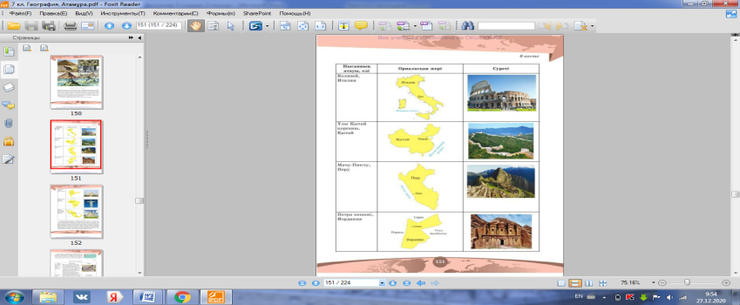 |  | Дескриптор:  Жалпы балл-4  1.Тапсырманы орындайды, сұрақтарға өз ойларын білдіреді  2.Суретті қарап салыстырады  Топтардың бағалауы: «Жапондық бағалау» әдісі  «Дұрыс келісемін», «Толықтырамын, басқа көзқарасым бар», «Менің сұрағым бар» |  | Қабырғада фотосуреттер ілінеді  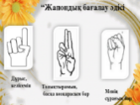
 | Мұғалім: ҚР бұл тізімге енбей қалған табиғаттың ерекше сұлу жерлері жеткілікті. Олар Жетісіу өлкесі, Шарын шатқалы, Маңғыстаудағы көгілдір айлақ, Ақтау, Қарақия ойысы айта берсек бұл тізім өте ұзақ.  Әдіс- тәсіл: «Идеялар тасқыны»  Д\ж кереметтерімен және Қазақстан кереметтерімен таныстық . Біздің ауылымызда да табиғаттың көз тартар жерлері баршылық. Олай болса «Ауылдың 7 кереметін» жасайық. Сурет-коллаж | «Конверттегі тапсырма»  1 топ  Тезис:ЮНЕСКО-ның табиғи мұралар тізіміне 167 елден 1092 нысан бар. Осы нысандардың бесеуі Қазақстанға тиеселі. Болашақта бұл тізімді қазақс-  тандық мәдени мұралармен ескерткіштер толықтырады деген ойдамын.(жалғастыру) |  | Дескриптор: жалпы балл -3  1. Тезисті жалғыстырып жазады.  2.Өз ойларын ашық айтады.   |  | Қазақтың тарихи-мәдени/ өркениеттік аймақтары  туралы  видеоролик көреді.  Видео «Шарын шатқалы»  «Қарақия ойысы»  Фото-  суреттер
Сабақтың соңы  Ой толғаныс.  Рефлексия  7 мин.  Үйге тапсырма | Кері байланыс:  Оқушыларға рефлексия парағын ұсынамын.Сабақ барысында алған білімдері туралы кері байланыс жазады.  «3.2.1.»  3 факт- Бүгінгі сабақта алған 3 маңызыд ақпарат  2 көзқарас - Қиындық туғызған 2 аспект  1 тұжырым - Бүгінгі сабақта ұнаған 1 іс-әрекет | Бүгінгі сабақтан түйген ойлары мен тұжырымдарына байланысты кері байланыс жасайды. |  | Тапсырма  Өз өлкелерінің табиғи кереметтері туралы эссе жазады. |  | Рефлексия парағы

